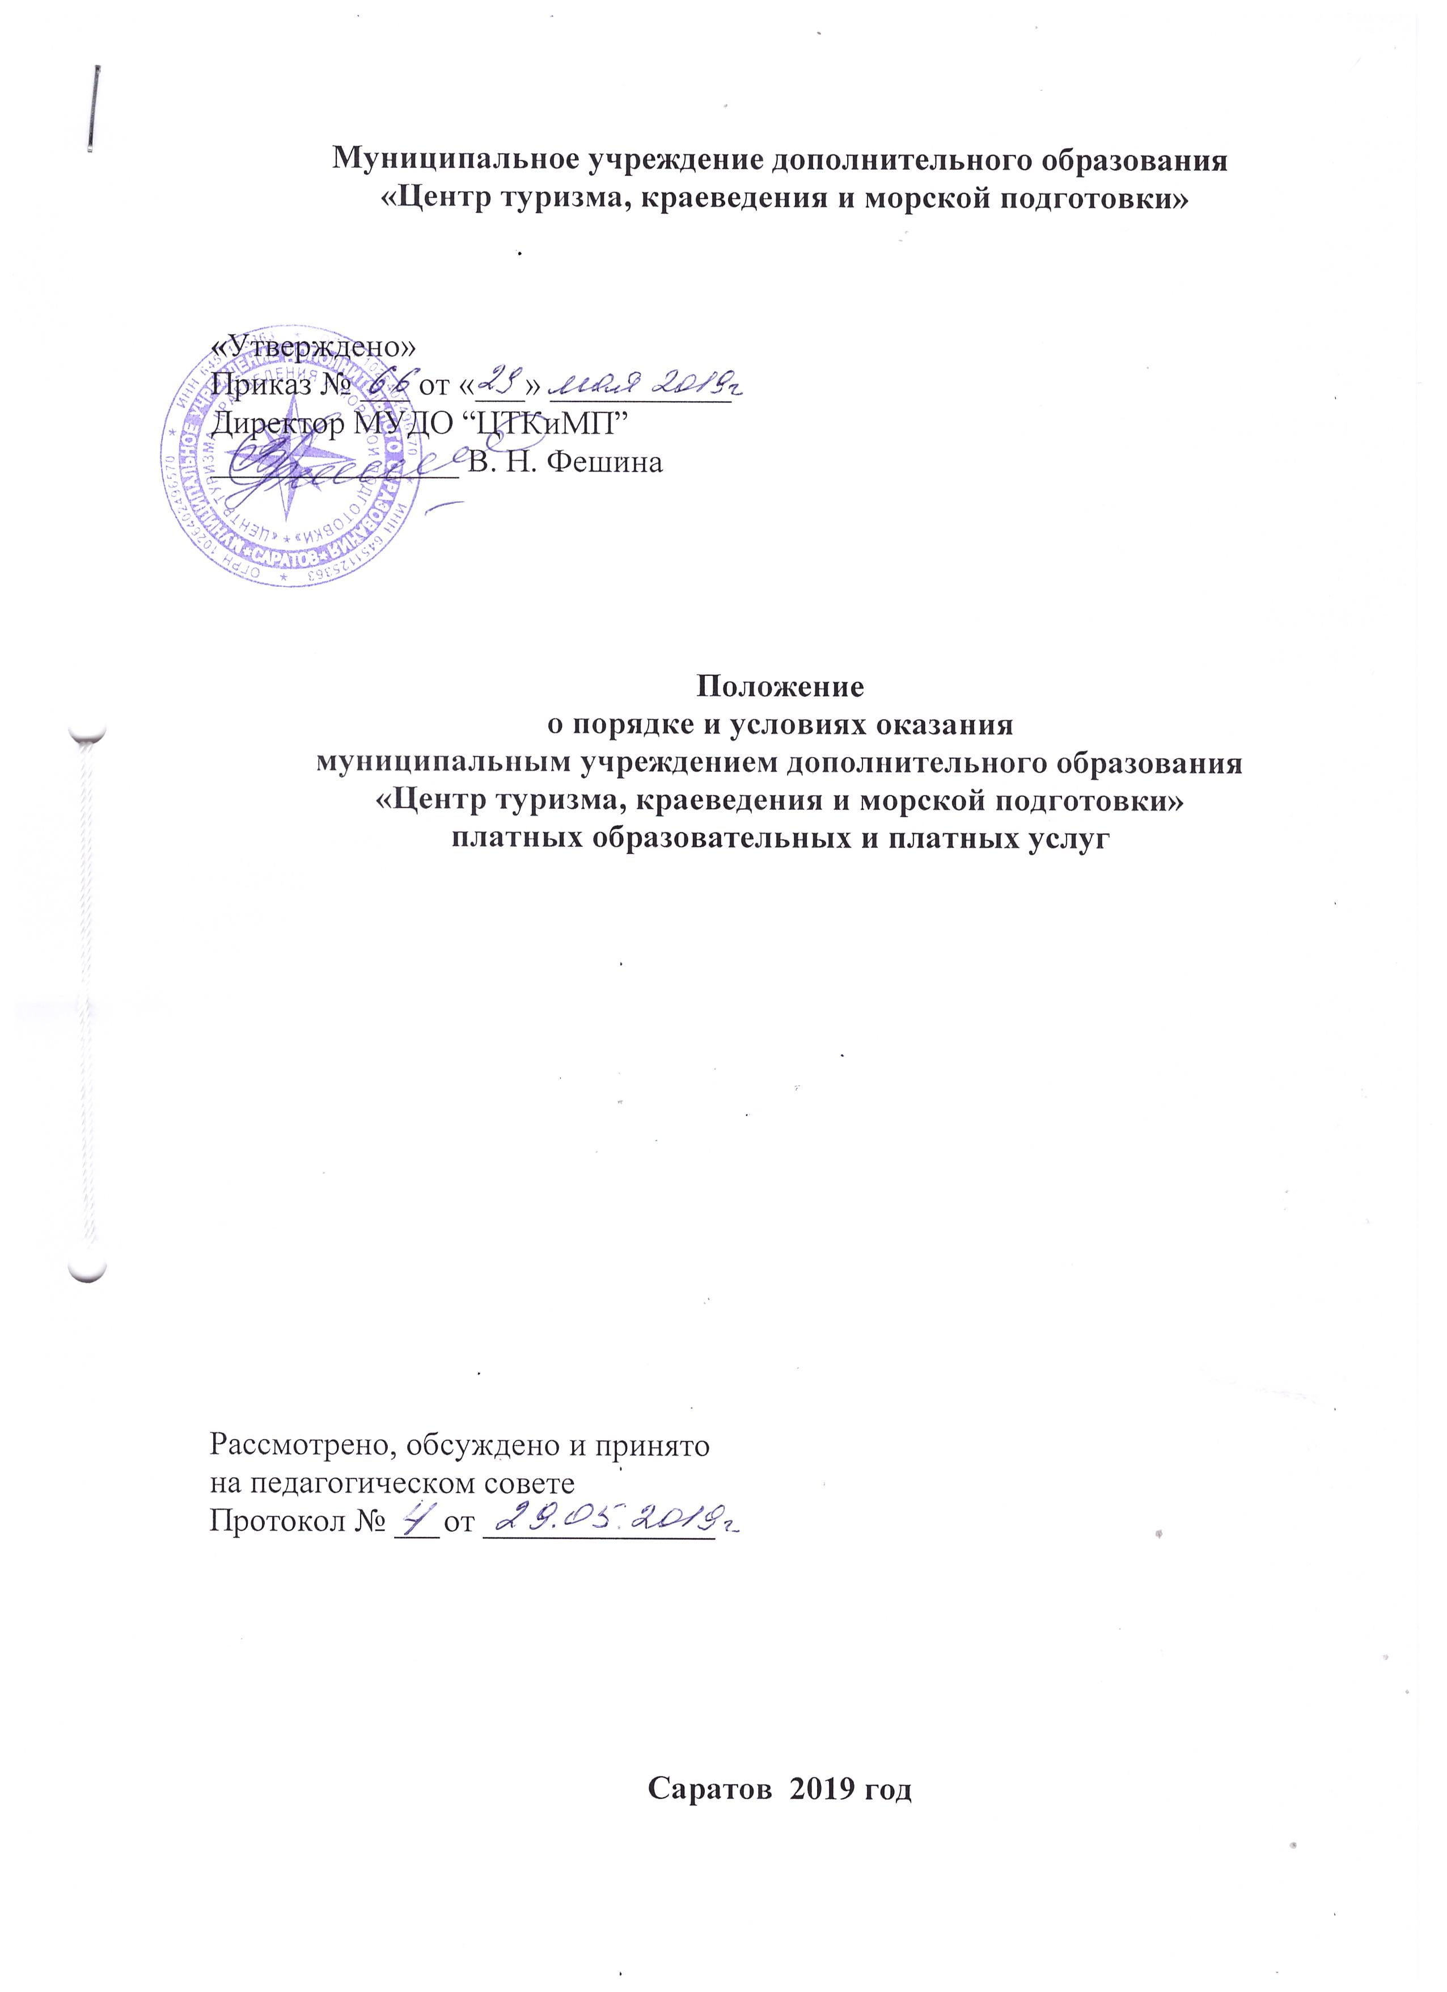
Муниципальное учреждение дополнительного образования
«Центр туризма, краеведения и морской подготовки»

«Утверждено»
Приказ № ___ от «___» ___________
Директор МУДО “ЦТКиМП”
_______________ В. Н. Фешина

Положение
о порядке и условиях оказания
муниципальным учреждением дополнительного образования
«Центр туризма, краеведения и морской подготовки»
платных образовательных и платных услуг

Рассмотрено, обсуждено и принято
на педагогическом совете
Протокол № ___ от ______________

Саратов 2019 год

- Общие положения

  - Настоящее положение о порядке оказания платных образовательных и платных услуг (далее - Положение) разработано в соответствии с Гражданским кодексом РФ, Федеральным законом от 29.12.2012 № 273-ФЗ «Об образовании в Российской Федерации», Законом РФ от 07.02.1992 № 2300-1 «О защите прав потребителей», Законом РФ от 12.01.1996 № 7-ФЗ «О некоммерческих организациях», постановлением Правительства Российской Федерации от 15.08.2013 № 706 «Об утверждении Правил оказания платных образовательных услуг», иными нормативными актами РФ и уставом муниципального учреждения дополнительного образования «Центр туризма, краеведения и морской подготовки».
  - Настоящее Положение определяет порядок и условия оказания платных образовательных и платных услуг (далее – платные услуги) муниципальным учреждением дополнительного образования «Центр туризма, краеведения и морской подготовки» (далее – Центр, исполнитель).
  - Платные услуги представляют собой осуществление образовательной или иной деятельности по заданиям и за счет средств физических и (или) юридических лиц на основании договора, абонемента, билета (с указанием в них номера, суммы оплаты, количества дней и часов посещения) или иного документа, подтверждающего оплату. Разовые посещения осуществляются по кассовым чекам или квитанциям, форма которых утверждена действующим законодательством РФ, как бланк строгой отчетности. Форма абонемента, пропуска и других документов, на основании которых оказываются платные услуги, утверждается директором Центра по согласованию с инспекцией Федеральной налоговой службы РФ.
  - Центр оказывает платные услуги в соответствии с основным видом деятельности, предусмотренным уставом учреждения.
  - Заказчиком платных услуг может быть физическое и (или) юридическое лицо, имеющее намерение заказать либо заказывающее платные услуги для себя или иных лиц на основании договора об оказании платных услуг, абонемента или билета (далее – заказчик).
  - Платные услуги оказываются Центром сверх основной деятельности, финансируемой за счет средств муниципального бюджета.
  - Оказание платных услуг осуществляется за счет дополнительного использования рабочего времени без снижения объема и качества услуг по основной деятельности, реализуемых в рамках муниципального задания.
  - Настоящее положение является обязательным для исполнения всеми структурными подразделениями и сотрудниками Центра.

- Цели и задачи оказания платных образовательных
и платных услуг

  - Целями оказания платных услуг являются:
- реализация права граждан на удовлетворение дополнительных потребностей;
- усиление материальной заинтересованности работников;
- укрепление материально-технической базы Центра.
  - Оказывая платные услуги, Центр решает следующие задачи:
- повышение эффективности работы, интенсификация использования имеющегося и привлечение дополнительного ресурсного потенциала;
- повышение комфортности и полноценности обслуживания потребителей услуг;
- расширение спектра оказываемых потребителям услуг;
- материальное стимулирование и повышение доходов работников Центра;
- получение дополнительных источников финансирования для осуществления основных целей деятельности Центра.

- Виды платных услуг и условия их оказания

  - Центр оказывает заказчикам платные образовательные услуги в соответствии с основными видами деятельности и платные услуги, относящиеся к предпринимательской и иной приносящей доход деятельности, как то организация и проведение корпоративных мероприятий туристской и краеведческой направленности (сверх годового плана мероприятий), организация и проведение экскурсий, разработка экскурсионных маршрутов, осуществление проката туристского снаряжения, оборудования и спортивного инвентаря.
  - Платные услуги оказываются Центром только по желанию заказчика. Заказчик вправе отказаться от платных услуг.
  - В целях оказания заказчикам платных образовательных услуг и платных услуг Центр заключает с родителями (законными представителями) договор.
  - Платные образовательные услуги оказываются на условиях, определенных в договоре. В соответствии с договором об оказании платных образовательных услуг (далее - договор) исполнитель обязан обеспечить заказчику оказание платных образовательных услуг в полном объеме в соответствии с образовательными программами (частью образовательной программы) и условиями договора.
  - Исполнитель обязан довести до заказчика информацию, содержащую сведения о предоставлении платных образовательных услуг в порядке и объеме, которые предусмотрены Законом РФ «О защите прав потребителей» и Федеральным законом «Об образовании в Российской Федерации», в том числе:
а) о дате создания Центра, об учредителе, о месте нахождения Центра, режиме, графике работы, контактных телефонах и об адресах электронной почты;
б) о структуре и об органах управления Центра;
в) о реализуемых образовательных программах с указанием учебных предметов, курсов, дисциплин (модулей), практики, предусмотренных соответствующей образовательной программой.
3.4. Исполнитель обязан обеспечить доступность копий:
а) устава Центра;
б) лицензии на осуществление образовательной деятельности (с приложениями);
в) свидетельства о государственной аккредитации (с приложениями);
г) документа о порядке оказания платных образовательных услуг и платных услуг, в том числе образца договора, документа об утверждении стоимости обучения по каждой образовательной программе.
3.5. Договор заключается в простой письменной форме в двух экземплярах, один из которых остается у родителей (законных представителей), второй в Центре. Договор содержит следующие сведения:
а) полное наименование исполнителя;
б) место нахождения исполнителя;
в) наименование или фамилия, имя, отчество (при наличии) заказчика, телефон заказчика;
г) место нахождения или место жительства заказчика;
д) фамилия, имя, отчество (при наличии) представителя исполнителя и (или) заказчика, реквизиты документа, удостоверяющего полномочия представителя исполнителя и (или) заказчика;
е) фамилия, имя, отчество (при наличии) учащегося, его место жительства, телефон (указывается в случае оказания платных образовательных услуг в пользу учащегося, не являющегося заказчиком по договору);
ж) права, обязанности и ответственность исполнителя, заказчика и учащегося;
з) полная стоимость образовательных услуг и платных услуг, порядок их оплаты;
и) сведения о лицензии (наименование лицензирующего органа, номер и дата регистрации лицензии);
л) вид, уровень и (или) направленность образовательной программы (часть образовательной программы определенного уровня, вида и (или) направленности);
л) форма обучения;
м) сроки освоения образовательной программы (продолжительность обучения);
н) порядок изменения и расторжения договора;
о) другие необходимые сведения, связанные со спецификой оказываемых платных образовательных услуг и платных услуг.
3.6. При заключении договора Центр руководствуется примерными формами договоров, утверждаемыми федеральным органом исполнительной власти, осуществляющим функции по выработке государственной политики и нормативно-правовому регулированию в сфере образования.
3.7. При заключении договора родители (законные представители) должны быть ознакомлены с настоящим Положением и другими нормативными актами, определяющими порядок и условия предоставления платных образовательных услуг и платных услуг в Центре.

4. Ответственность исполнителя и заказчика

4.1. За неисполнение либо ненадлежащее исполнение обязательств по договору исполнитель и заказчик несут ответственность, предусмотренную договором и законодательством Российской Федерации.
4.2. При обнаружении недостатка платных образовательных услуг и платных услуг, в том числе оказания их не в полном объеме, предусмотренном образовательными программами (частью образовательной программы), заказчик вправе по своему выбору потребовать:
а) безвозмездного оказания образовательных услуг;
б) соразмерного уменьшения стоимости оказания платных образовательных услуг и платных услуг;
в) возмещения понесенных им расходов по устранению недостатков оказанных платных образовательных услуг и платных услуг своими силами или третьими лицами.
4.3. Заказчик вправе отказаться от исполнения договора и потребовать полного возмещения убытков, если в установленный договором срок недостатки платных образовательных услуг и платных услуг не устранены исполнителем. Заказчик также вправе отказаться от исполнения договора, если им обнаружен существенный недостаток оказанных платных образовательных услуг и платных услуг или иные существенные отступления от условий договора.
4.4. Если исполнитель нарушил сроки оказания платных образовательных услуг и платных услуг, либо если во время их оказания стало очевидным, что они не будут осуществлены в срок, заказчик вправе по своему выбору:
а) назначить исполнителю новый срок, в течение которого исполнитель должен приступить к оказанию платных образовательных услуг и платных услуг, и (или) закончить оказание платных образовательных услуг и платных услуг;
б) поручить оказать платные образовательные услуги третьим лицам за разумную цену и потребовать от исполнителя возмещение понесенных расходов;
в) потребовать уменьшение стоимости платных образовательных услуг и платных услуг;
г) расторгнуть договор.
4.5. Заказчик вправе потребовать полного возмещения убытков, причиненных ему в связи с нарушением сроков начала и (или) окончания оказания платных образовательных услуг и платных услуг, а также в связи с недостатками платных образовательных услуг.
4.6. По инициативе исполнителя договор может быть расторгнут в одностороннем порядке в следующем случае:
а) применение к учащемуся, достигшему возраста 15 лет, отчисления как меры дисциплинарного взыскания;
б) просрочка оплаты стоимости платных образовательных услуг и платных услуг;
в) невозможность надлежащего исполнения обязательств по оказанию платных образовательных услуг и платных услуг вследствие действий (бездействия) учащегося.

- Внесение изменений в настоящее Положение

Внесение изменений и дополнений в настоящее Положение принимается директором Центра.
Контроль за соблюдением настоящего Положения осуществляет директор Центра.

